**ФЕДЕРАЛЬНОЕ АГЕНТСТВО СВЯЗИ**

**ФЕДЕРАЛЬНОЕ ГОСУДАРСТВЕННОЕ БЮДЖЕТНОЕ**

**ОБРАЗОВАТЕЛЬНОЕ УЧРЕЖДЕНИЕ ВЫСШЕГО ОБРАЗОВАНИЯ**

**«САНКТ-ПЕТЕРБУРГСКИЙ**

**ГОСУДАРСТВЕННЫЙ УНИВЕРСИТЕТ ТЕЛЕКОММУНИКАЦИЙ**

**им. проф. М.А. Бонч-Бруевича»**

**(СПбГУТ)**

**Санкт-Петербургский колледж телекоммуникаций**

**Отчет о выполнении  
контрольной работы №1**

Выполнил: Обучающиеся 4 курса, 581 группы,

Филипович Валерий Анатольевич

Состав бригады: -

Проверил: преподаватель  
Баталов Дмитрий Иннокентьевич

Санкт-Петербург

2021 г.

**Постановка задачи**

Реализовать приложения со следующими условиями:

* **1. Работа с консолью.**

4. Вывести на экран букву "W" из символов "*" (звездочка).

1. Вывести на экран текст "Silence is golden".

* **2. Простейшая арифметика**

5. Пользователь вводит сторону квадрата. Найдите периметр и площадь квадрата.

10. Известно, что x кг конфет стоит a рублей. Определите, сколько стоит y кг этих конфет, а также сколько кг конфет можно купить на k рублей. Все значения вводит пользователь.

* **3. Условный оператор и арифметика**

24. Дана дата из трех чисел (день, месяц и год). Вывести yes, если такая дата существует (например, 12 02 1999 - yes, 22 13 2001 - no). Считать, что в феврале всегда 28 дней.

13. Пользователь вводит три числа. Найти сумму тех чисел, которые делятся на 5. Если таких чисел нет, то вывести error.

* **4. Циклы и арифметика**

24. Вывести все пятизначные числа, которые делятся на 2, у которых средняя цифра нечетная, и сумма всех цифр делится на 4.

55. Дано n кирпичей. Вы и компьютер ходите поочередно. за ход можно взять 1, 2 или 3 кирпича. Проиграл тот, кому нечего брать. Реализуйте игру с компьютером. Компьютер ходит случайно (без анализа выигрышной стратегии), однако если у него есть ход, который является последним для его выигрыша, то он его совершает.

* **5. Работа с символами**

6. Сгенерировать пароль для пользователя. Требования: длина от 6 до 20 символов, должен быть ровно один символ подчеркивания, хотя бы две заглавных буквы, не более 5 цифр, любые две цифры подряд недопустимы.

3. Вывести квадрат 7 на 7 из случайных букв.

**Ход выполнения работы**

1. Создал новый консольный проект «ConsoleApp»;
2. С помощью конструкции *System.out.println("Some text");* составил алгоритм выполнения задач, описанных в п.1 «Работа с консолью»
3. Создал новый консольный проект «MathApp»;
4. С помощью класса *Scanner* организовал ввод значений из окна консоли, составил алгоритм выполнения задач, описанных в п.2 «Простейшая арифметика»
5. Создал новый консольный проект «IfElseApp»;
6. С помощью парсинга переменной типа String в Date и конструкции try-catch разработал алгоритм распознавания действительности введенной даты. С помощью конструкции if-else выполнил второе задание из п. 3. «Условный оператор и арифметика»;
7. Создал новый консольный проект «CycleApp»;
8. Cоставил алгоритм выполнения задач, описанных в п.4 «Циклы и арифметика»
9. Создал новый консольный проект «StringApp»;
10. Cоставил алгоритм выполнения задач, описанных в п.5 «Работа с символами»

**Результат выполнения программы**

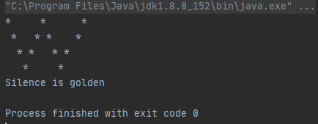

*Рис. 1. Результат работы программы «ConsoleApp»*

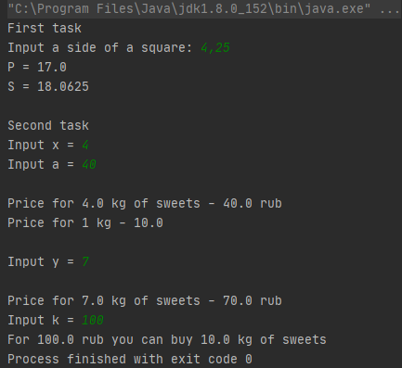

*Рис. 2. Результат работы программы «MathApp»*

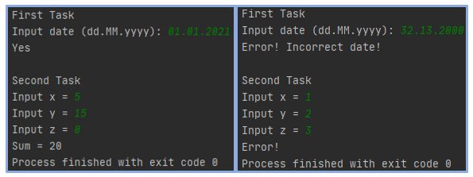

*Рис. 3. Результат (обоих случаев) работы программы «IfElseApp»*

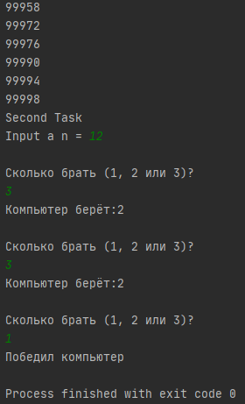

*Рис. 4. Результат работы программы «CycleApp»*

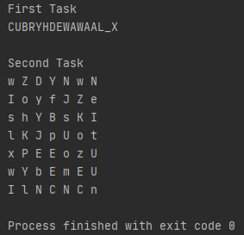

*Рис. 5. Результат работы программы «StringApp»*

**Ссылка на GitHub**

<https://github.com/ValeriyFilipovich/SPbCT_FilipovichVA/tree/master/KR/>